|  |  |
| --- | --- |
| Gerb-BMSTU_01 | **Министерство науки и высшего образования Российской Федерации**  **Федеральное государственное бюджетное образовательное учреждение**  **высшего образования**  **«Московский государственный технический университет**  **имени Н.Э. Баумана**  **(национальный исследовательский университет)»**  **(МГТУ им. Н.Э. Баумана)** |

|  |  |
| --- | --- |
| ФАКУЛЬТЕТ | Робототехника и комплексная автоматизация (РК) |
| КАФЕДРА | Системы автоматизированного проектирования (РК6) |

**РАСЧЕТНО-ПОЯСНИТЕЛЬНАЯ ЗАПИСКА**

***К НАУЧНО-ИССЛЕДОВАТЕЛЬСКОЙ РАБОТЕ***

***НА ТЕМУ:***

***«Методы создания ландшафта и его элементов в World Machine для Unreal Engine 4»***

|  |  |  |
| --- | --- | --- |
| Студент РК6-85Б | \_\_\_\_\_\_\_\_\_\_\_\_\_\_\_\_\_\_ | **Киселев С. А.** |
|  | (Подпись, дата) | И.О. Фамилия |
| Руководитель курсового проекта | \_\_\_\_\_\_\_\_\_\_\_\_\_\_\_\_\_\_ | **Витюков Ф.А.** |
|  | (Подпись, дата) | И.О. Фамилия |

*2023 г.*

**Министерство науки и высшего образования Российской Федерации**

**Федеральное государственное бюджетное образовательное учреждение**

**высшего образования**

**«Московский государственный технический университет имени Н.Э. Баумана**

**(национальный исследовательский университет)»**

**(МГТУ им. Н.Э. Баумана)**

УТВЕРЖДАЮ

Заведующий кафедрой РК6

А.П. Карпенко

«\_\_\_\_\_» \_\_\_\_\_\_\_\_\_\_\_\_ 20 \_\_\_\_ г.

**ЗАДАНИЕ**

**на выполнение курсового проекта**

по дисциплине \_\_\_\_\_\_\_\_\_\_\_\_Модели и методы анализа проектных решений\_\_\_\_\_\_\_\_\_\_\_\_\_\_\_\_\_\_\_\_\_\_

Студент группы \_\_\_\_РК6-85Б\_\_\_

\_\_\_\_\_\_\_\_\_\_\_\_\_\_\_\_\_\_\_\_\_\_\_\_\_ \_\_\_ Киселев Сергей Андреевич \_\_\_\_\_\_\_\_\_\_\_\_\_\_\_\_\_\_\_\_\_\_\_\_\_\_\_

(Фамилия, имя, отчество)

Тема курсового проекта Методы создания ландшафта и его элементов в World Machine для Unreal Engine 4 \_\_\_\_\_\_\_\_\_\_\_\_\_\_\_\_\_\_\_\_\_\_\_\_\_\_\_\_\_\_\_\_\_\_\_\_\_\_\_\_\_\_\_\_\_\_\_\_\_\_\_\_\_\_\_

\_\_\_\_\_\_\_\_\_\_\_\_\_\_\_\_\_\_\_\_\_\_\_\_\_\_\_\_\_\_\_\_\_\_\_\_\_\_\_\_\_\_\_\_\_\_\_\_\_\_\_\_\_\_\_\_\_\_\_\_\_\_\_\_\_\_\_\_\_\_\_\_\_\_\_\_\_\_\_\_\_\_\_\_\_\_\_

\_\_\_\_\_\_\_\_\_\_\_\_\_\_\_\_\_\_\_\_\_\_\_\_\_\_\_\_\_\_\_\_\_\_\_\_\_\_\_\_\_\_\_\_\_\_\_\_\_\_\_\_\_\_\_\_\_\_\_\_\_\_\_\_\_\_\_\_\_\_\_\_\_\_\_\_\_\_\_\_\_\_\_\_\_\_\_

Направленность КП (учебный, исследовательский, практический, производственный, др.) учебный\_\_\_

Источник тематики (кафедра, предприятие, НИР) \_\_кафедра\_\_\_\_\_\_\_\_\_\_\_\_\_\_\_\_\_\_\_\_\_\_\_\_\_\_\_\_\_\_\_\_\_\_\_\_

График выполнения проекта: 25% к 5 нед., 50% к 11 нед., 75% к 14 нед., 100% к 16 нед.

***Задание.*** С помощью движка Unreal Engine 4 воссоздать фотореалистичный пейзаж, используя различные техники создания ландшафта. Добиться максимальной реалистичности и детализации. \_\_\_\_\_\_\_\_\_\_\_\_\_\_\_\_\_\_\_\_\_\_\_\_\_\_\_\_\_\_\_\_\_\_\_\_\_\_\_\_\_\_\_\_\_\_\_\_\_\_\_\_\_\_\_\_\_\_\_ \_\_\_\_\_\_

***Оформление курсового проекта:***

Расчетно-пояснительная записка на 17 листах формата А4.

Перечень графического (иллюстративного) материала (чертежи, плакаты, слайды и т.п.):

\_\_\_\_\_\_\_\_\_\_\_\_\_\_\_\_\_\_\_\_\_\_\_\_\_\_\_\_\_\_\_\_\_\_\_\_\_\_\_\_\_\_\_\_\_\_\_\_\_\_\_\_\_\_\_\_\_\_\_\_\_\_\_\_

\_\_\_\_\_\_\_\_\_\_\_\_\_\_\_\_\_\_\_\_\_\_\_\_\_\_\_\_\_\_\_\_\_\_\_\_\_\_\_\_\_\_\_\_\_\_\_\_\_\_\_\_\_\_\_\_\_\_\_\_\_\_\_\_\_\_\_\_\_\_\_\_\_\_\_\_\_\_\_\_\_\_\_\_\_\_\_

\_\_\_\_\_\_\_\_\_\_\_\_\_\_\_\_\_\_\_\_\_\_\_\_\_\_\_\_\_\_\_\_\_\_\_\_\_\_\_\_\_\_\_\_\_\_\_\_\_\_\_\_\_\_\_\_\_\_\_\_\_\_\_\_\_\_\_\_\_\_\_\_\_\_\_\_\_\_\_\_\_\_\_\_\_\_\_

\_\_\_\_\_\_\_\_\_\_\_\_\_\_\_\_\_\_\_\_\_\_\_\_\_\_\_\_\_\_\_\_\_\_\_\_\_\_\_\_\_\_\_\_\_\_\_\_\_\_\_\_\_\_\_\_\_\_\_\_\_\_\_\_\_\_\_\_\_\_\_\_\_\_\_\_\_\_\_\_\_\_\_\_\_\_\_

Дата выдачи задания «10» февраля 2023 г.

|  |  |  |
| --- | --- | --- |
| **Руководитель курсовой работы** | \_\_\_\_\_\_\_\_\_\_\_\_\_\_\_\_\_\_ | **Витюков Ф.А.** |
|  | (Подпись, дата) | И.О. Фамилия |
| **Студент** | \_\_\_\_\_\_\_\_\_\_\_\_\_\_\_\_\_\_ | **Киселев С. А.** |
|  | (Подпись, дата) | И.О. Фамилия |

Примечание: Задание оформляется в двух экземплярах: один выдается студенту, второй хранится на кафедре.

АННОТАЦИЯ

В данной работе рассмотрены подходы для создания фотореалистичного пейзажа местности с помощью дополнительного программного обеспечения – программы World Machine. Описаны основные компоненты, а также, рассмотрена реализация автоматически покрывающего ландшафт материала.

В расчётно-пояснительной записке 17 страниц, 12 рисунков.

СОДЕРЖАНИЕ

[АННОТАЦИЯ 3](#_Toc136436307)

[ОСНОВНЫЕ ПОНЯТИЯ И ОПРЕДЕЛЕНИЯ 5](#_Toc136436308)

[ВВЕДЕНИЕ 6](#_Toc136436309)

[1. Создание ландшафта 7](#_Toc136436310)

[2. World Machine 8](#_Toc136436311)

[3. Автоматический материал 11](#_Toc136436312)

[ЗАКЛЮЧЕНИЕ 13](#_Toc136436313)

[СПИСОК ИСПОЛЬЗУЕМЫХ ИСТОЧНИКОВ 14](#_Toc136436314)

ОСНОВНЫЕ ПОНЯТИЯ И ОПРЕДЕЛЕНИЯ

**UE4** – трёхмерный движок Unreal Engine 4.

**Кат-сцена** — это эпизод, который прерывает геймплей и используется, чтобы продвинуть сюжет, представить развитие персонажа и обеспечить информацией фона, атмосферой, диалогом и ключами.

**Референс** - вспомогательное изображение, которое художник или дизайнер изучает перед работой, чтобы точнее передать детали, получить дополнительную информацию, идеи.

**3D-модель** - это объемная фигура в пространстве, создаваемая в специальной программе. За основу, как правило, принимаются чертежи, фотографии, рисунки и подробные описания, опираясь на которые, специалисты и создают виртуальную модель.

**Материал** - набор настроек, описывающий свойства поверхности. Материал можно назначить на любой объект, но нельзя использовать как задний фон.

**Текстура** – изображение, накладываемое на поверхность 3D-модели. Может содержать различные свойства поверхности, например: цвет, жёсткость (roughness), смещение (displacement), направление нормалей (normal map), и т.д.

**Полигон** – многоугольник, являющийся базовым компонентом 3D-сетки. Основные типы: треугольник (tri), четырёхугольник (quad) и n-gon (5 или более вершин).

ВВЕДЕНИЕ

При создании ландшафта с помощью движка Unreal Engine 4 одной из главных задач является достижение как можно более реалистичной картинки пейзажа. Для достижения фотореалистичности важно правильно понимать масштабы объектов и передачу цветов при взаимодействии с пользователем. Для правильного понимания природы местности перед началом работы в движке необходимо изучить все особенности по референсам из интернета с похожей местностью в реальном мире. При этом важно понимать, какие детали являются ключевыми, а какие нет необходимости реализовывать. В движке UE4 присутствует множество плагинов и ассетов, но, к сожалению, встроенных методов зачастую бывает недостаточно, чтобы реализовать все задумки. Именно поэтому в данной работе рассмотрено дополнительное программное обеспечение для достижения большей реалистичности пейзажа, а также система автоматически покрывающая импортированный ландшафт подходящими текстурами.

1. Создание ландшафта

Для эффективности Unreal разбивает сетку на секции и компоненты.

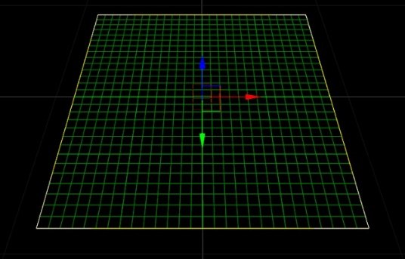

Рисунок 1. Сетка ландшафта

Компонент - самый большой элемент сетки. Каждый компонент требует ресурсов процессора для рендеринга, поэтому можно сделать ландшафт эффективнее за счет уменьшения количества используемых компонентов. При создании ландшафта у нас есть возможность настроить количество компонентов и секций в них. Unreal уменьшает качество отрисовки деталей при отдалении от секции для сохранения производительности на графическом процессоре. Большие секции не уменьшаются так же, как и маленькие, поэтому большая секция будет стоить дороже для графического процессора.

Задача состоит в подборе такой комбинации количества компонентов и размера секции, которая являлась бы оптимальной для баланса между процессором и графическим процессором (CPU и GPU). Хорошее решение состоит в том, чтобы сделать секции больше на больших ландшафтах и меньше на маленьких ландшафтах.

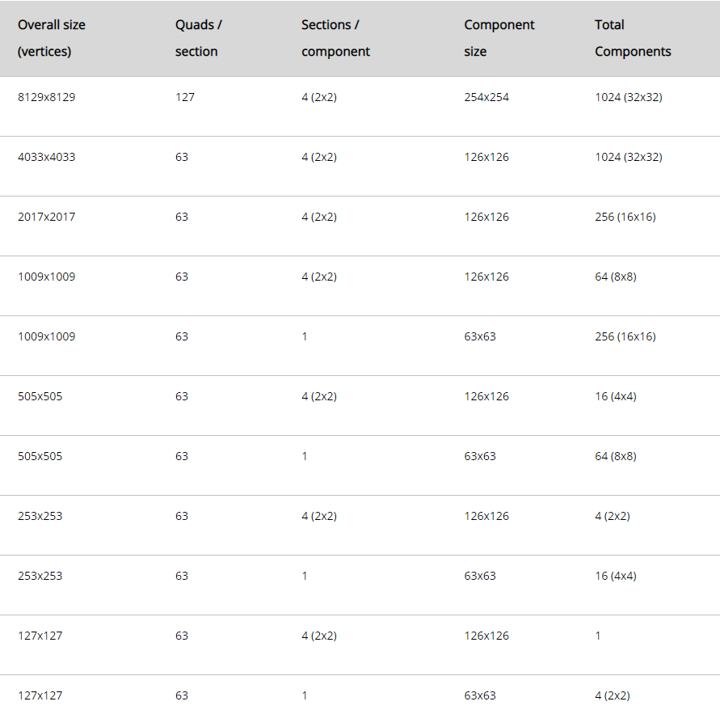

Рисунок 2. Эффективное разбиение ландшафта.

Подробнее об инструментах работы с ландшафтом описано в НИРС.

1. World Machine

Ландшафты можно создавать во многих разных программах и даже в самом UE4. Однако сторонние программные решения предоставляют больший функционал по созданию и редактированию ландшафтов. Инструмент World Machine используется для процедурной генерации ландшафта, он позволяет строить карты высот различных местностей, в том числе и существующих. World Machine - это мощный инструмент для создания трехмерных ландшафтов, который позволяет создавать реалистичные и красивые ландшафты с помощью кистей, шумов, фильтров и других инструментов. World Machine поддерживает множество различных форматов экспорта и может использоваться в различных программах для создания игровых уровней, визуализации и анимации. Интерфейс программы World Machine представлен на рисунке 3.

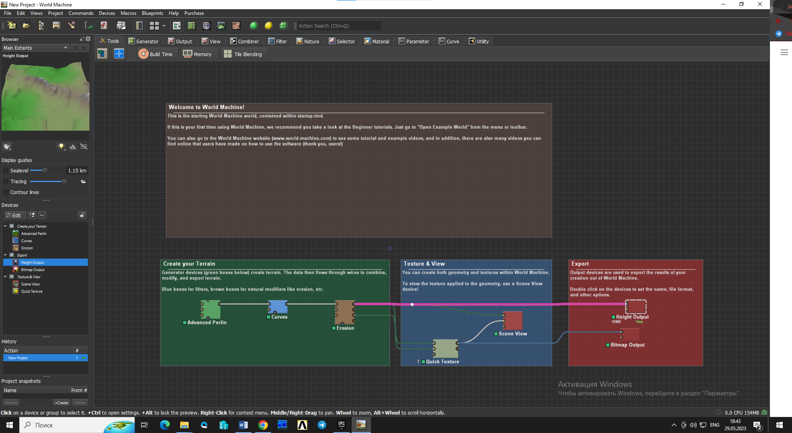

Рисунок 3. Интерфейс программы World Machine

Основой каждого террейна является либо карта с шумом, либо карта высот из реального мира. Началом создания карты в World Machine являются ноды, создающие фрактальный шум, в них накладываются несколько слоев шумов друг на друга. Слои шума называются октавами. Смешивать ноды между собой помогают комбайнеры. Во вкладке Nature собраны ноды, которые симулируют природные процессы, происходящие с ландшафтом в реальной жизни, например, размытие почвы водой или выветривание пород ветром. Макросы – ноды, содержащие в себе множество других нод, настроенных таким образом, чтобы получать определенный результат. Макрос Basic Coverage позволяет добавить настраиваемые цвета к ландшафту.

Применив различные ноды в World Machine получим ландшафт, изображенный на рисунке 4.

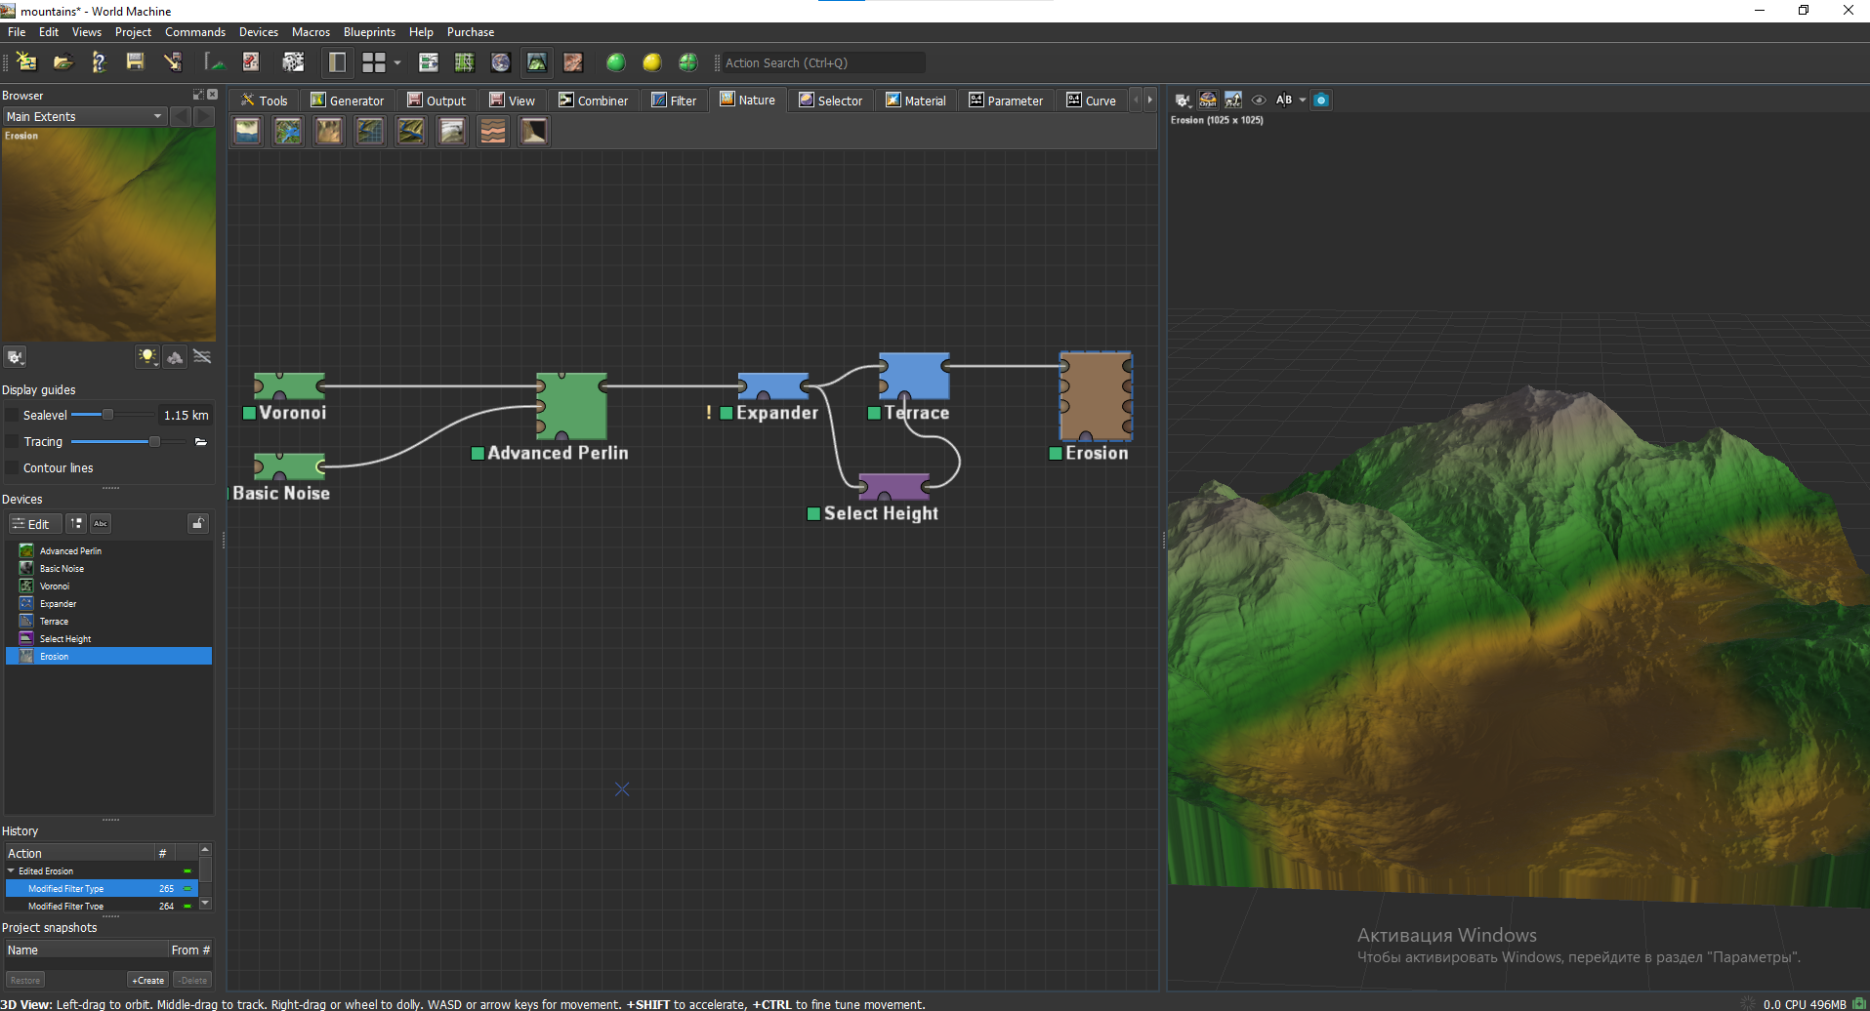

Рисунок 4. Ландшафт в World Machine

На рисунке 5 представлен ландшафт, получившийся в результате импорта карты из программы World Machine.

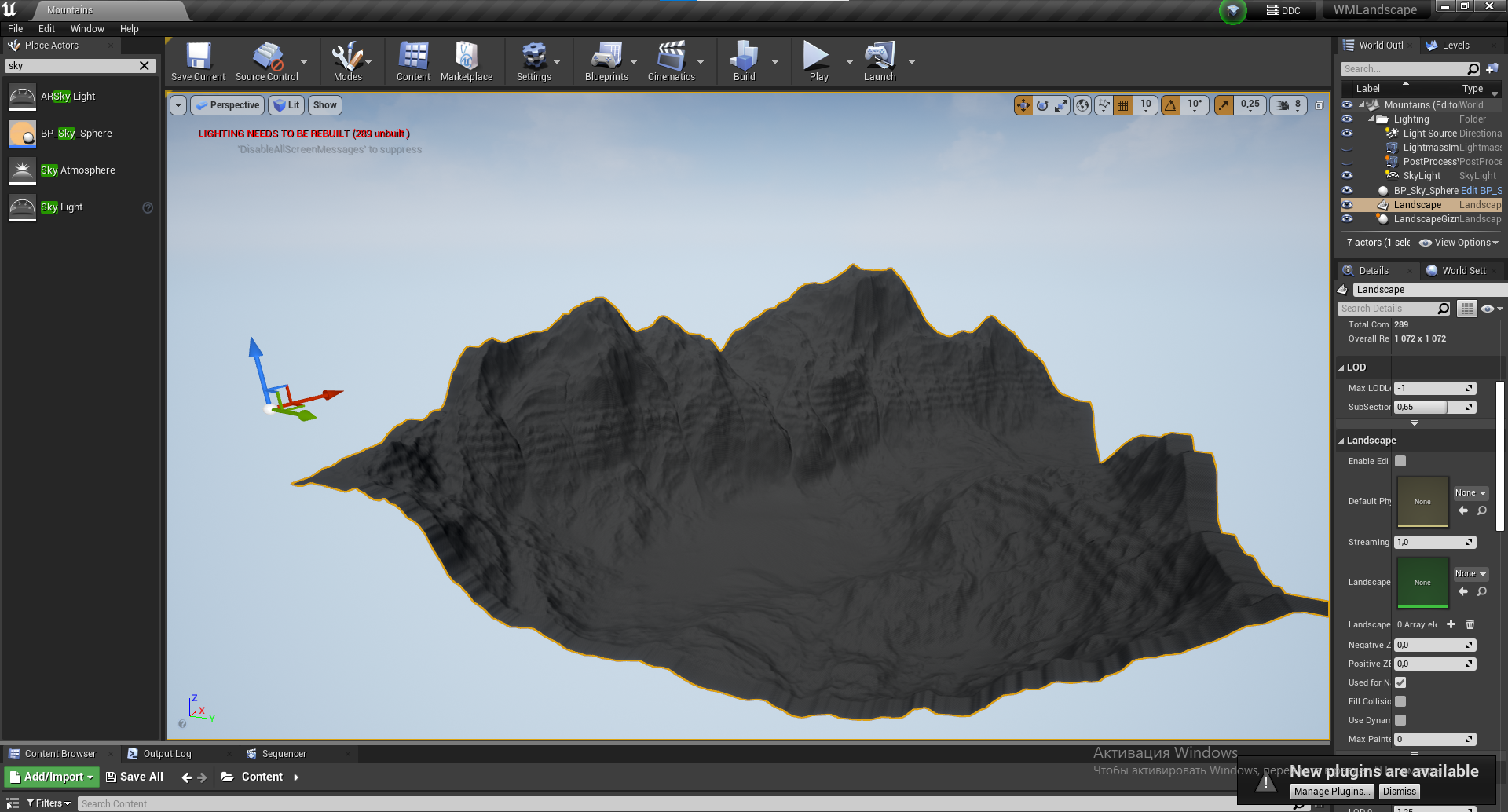

Рисунок 5. Импортированный ландшафт из World Machine в движок UE4

Для данного ландшафта был применен простой материал с двумя типами поверхности, разделенными при помощи карты высот. Примененный материал представлен на рисунке 6.

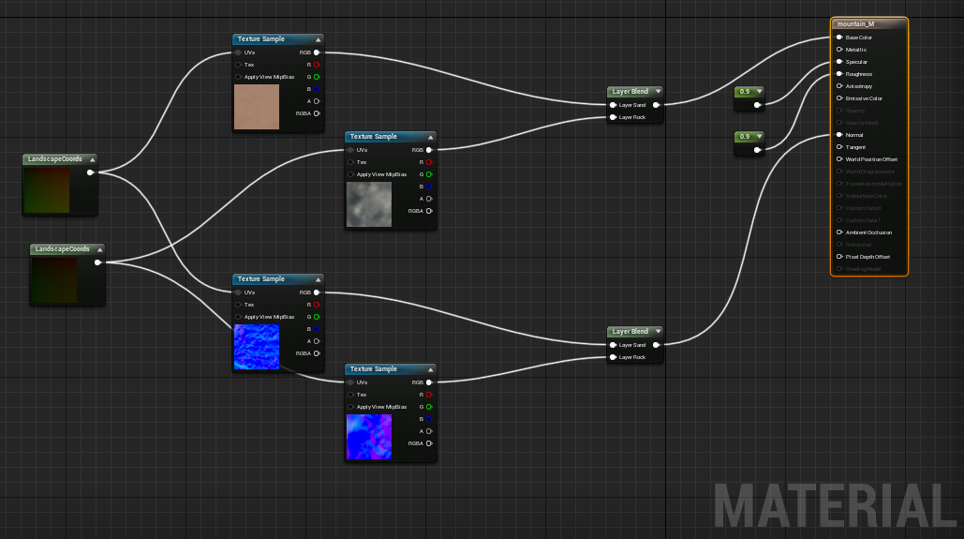

Рисунок 6. Материал для ландшафта

А на рисунке 7 представлен результат применения этого материала к импортированному ландшафту.

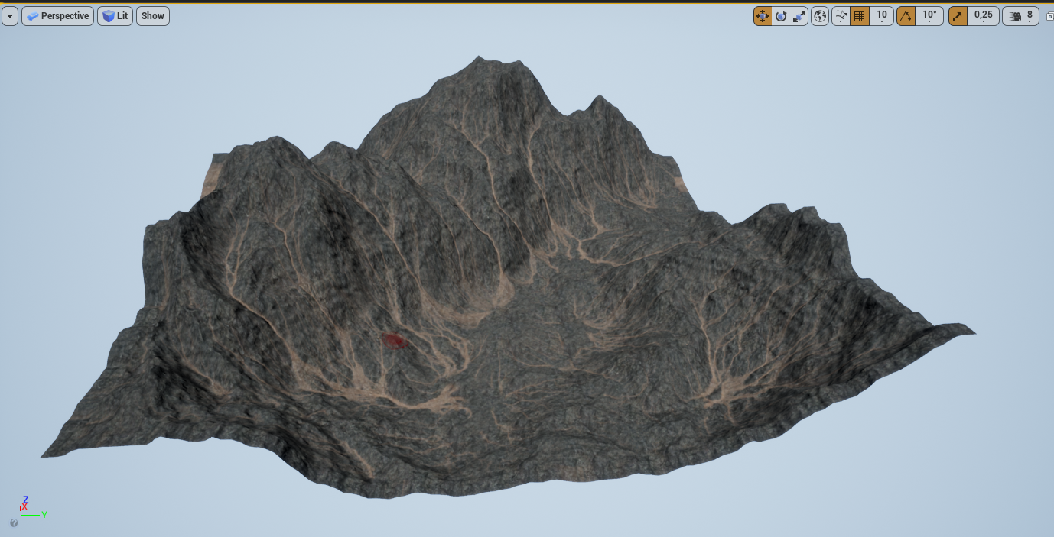

Рисунок 7. Результат применения материала к ландшафту

К сожалению, этот материал практически не редактируем, т.к. основывается на карте высот. Поэтому было принято решение создать собственный материал автоматически покрывающий любой ландшафт и полностью настраиваемый.

1. Автоматический материал

На рисунке 8 представлен ландшафт, сделанный в WorldMachine.



Рисунок 8. Импортированный ландшафт из World Machine в движок UE4

Созданный материал автоматически обрабатывает размещение текстур на основе карты высот ландшафта. Создание такого материала значительно ускоряет дальнейшее проектирование ландшафтов, так как он адаптируется под новую карту высот. Каждый слой будущего материала полностью настраиваемый и регулируемый. Для создания такого материала пришлось предусмотреть множество нюансов. Ниже приведен неполный список функций, используемых для создания автоматического материала:

* Функция MF\_Opacity «непрозрачная маска» отвечает за расстояние, на котором появляются или пропадают объекты
* Функция MF\_DepthFade «исчезновение глубины» будет на расстоянии исчезать смещение и расстояние смешивают длину затухания
* Функция MF\_PivotMask обозначает опорную маску
* Функция MF\_PixelDepthDither редактирования глубины пикселей позволяет смешивать текстуры
* Функция MF\_SlopeMask отвечает за наклоны местности
* Функция MF\_WaterMask позволяет контролировать воду на ландшафте
* Функция MF\_Roughness отвечает за шероховатость местности
* Функция MF\_DefaultLayer отвечает за слои по умолчанию, ее код представлен на рисунке 9.

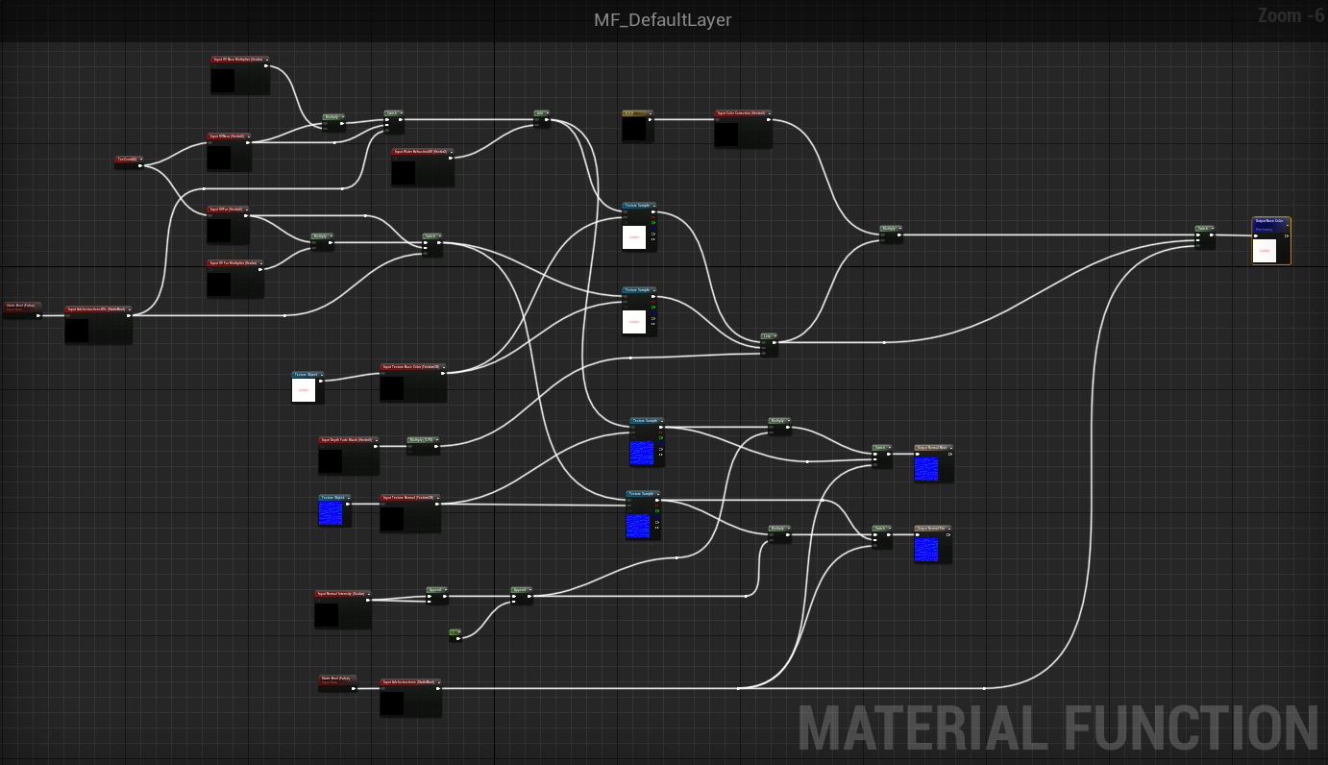

Рисунок 9. Функция MF\_DefaultLayer

Используя все эти функции, создадим итоговый «главный» материал. На рисунке 10 представлен Blueprint этого материала.

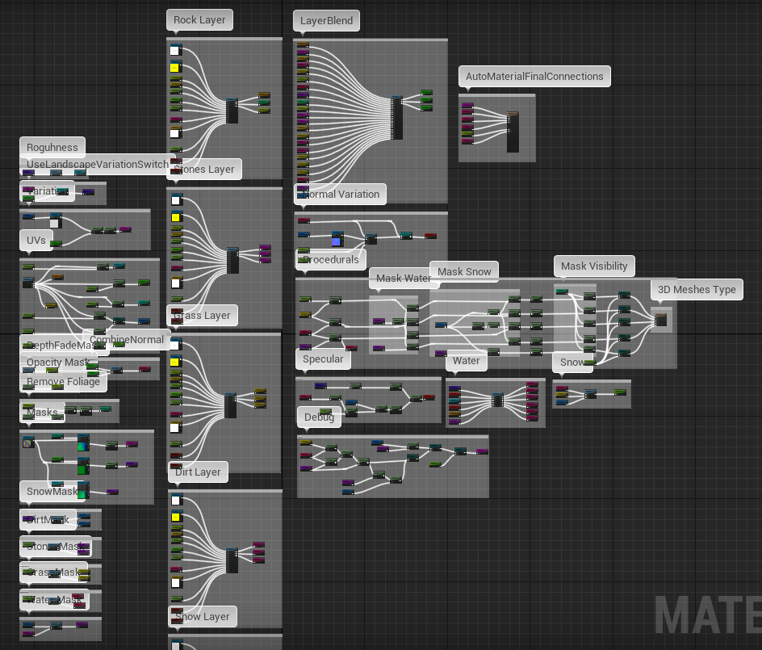

Рисунок 10. Автоматический материал

Из скриншота экземпляра созданного материла, представленного на рисунке 11, видно, что основные поля этого материала, такие как максимальный уровень воды или уровень, где начинается снег, можно настроить легко и быстро.

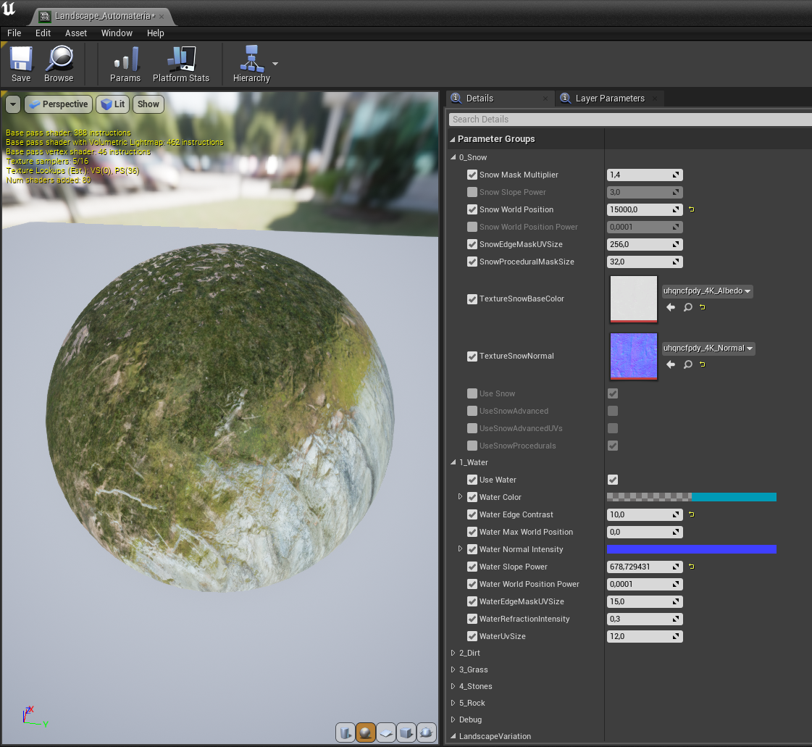

Рисунок 11. Экземпляр автоматического материала

В результате настройки этого материала и применения его к созданному в World Machine ландшафту получился пейзаж, представленный на рисунке 12.

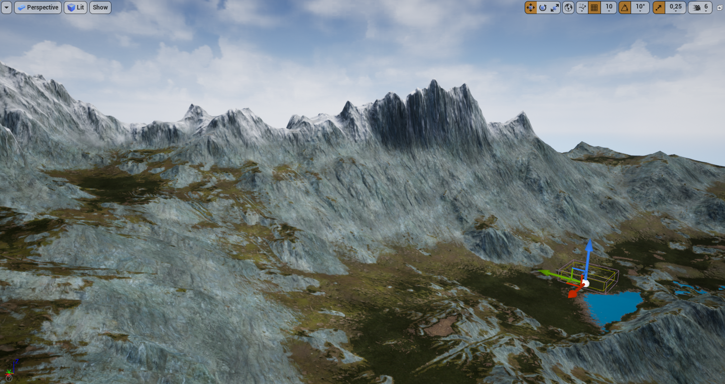

Рисунок 12. Результат применения материала к ландшафту

В дальнейшем планирую добавить генерацию объектов на ландшафте, таких как трава, камни, цветы и другое.

ЗАКЛЮЧЕНИЕ

В данной работе рассмотрены подходы для создания фотореалистичного пейзажа местности. Описаны основные компоненты, а также, рассмотрены принципы создания материалов.

В процессе работы выполнены следующие задачи:

1. созданы 3D-пейзажи нескольких придуманных местностей при помощи World Machine;
2. реализован материал ландшафта, состоящий из нескольких составных материалов с возможностью его настройки;

СПИСОК ИСПОЛЬЗУЕМЫХ ИСТОЧНИКОВ

1. Божко А.Н., Жук Д.М., Маничев В.Б. Компьютерная графика. [Электронный ресурс] // Учебное пособие для вузов. − М.: Изд-во МГТУ им. Н. Э. Баумана, 2007. - 389 с., - ISBN 978-5-7038-3015-4, Режим доступа: http://ebooks.bmstu.ru/catalog/55/book1141.html. Дата обращения: 11.02.2023;
2. Unreal Engine 4 Documentation // Unreal Engine Documentation URL: <https://docs.unrealengine.com/>. Дата обращения: 11.10.2022;
3. Display aspect ratio // Wikipedia, the free encyclopedia URL: <https://en.wikipedia.org/wiki/Display_aspect_ratio/>. Дата обращения: 05.11.2022;
4. Geometry instancing // Wikipedia, the free encyclopedia URL: <https://en.wikipedia.org/wiki/Geometry_instancing>. Дата обращения: 21.11.2022;
5. Свойства материалов // UEngine URL: <https://uengine.ru/site-content/docs/materials-shaders/material-inputs/>. Дата обращения 20.12.2022;
6. Волны Герстнера // DTF, URL: <https://dtf.ru/gamedev/221392-volny-gerstnera-v-unreal-engine-4/>. Дата обращения: 05.02.2023;
7. Landscape Technical Guide // Unreal Engine Documentation URL: [https://docs.unrealengine.com/4.27/en-US/BuildingWorlds/Landscape /TechnicalGuide/.](https://docs.unrealengine.com/4.27/en-US/BuildingWorlds/Landscape%20/TechnicalGuide/.) Дата обращения: 15.02.2023.